Requisiti di sistema

Installazione

Per l’installazione e utilizzare di Galileo non è necessario un computer particolarmente potente:
- Windows 95/98/ME o NT/2000/XP
- Processore Pentium
- 16 MB di RAM
- 10 MB di spazio su disco
- Lettore floppy o collegamento ad internet

Installazione

- Inserire il dischetto floppy nel lettore e fare doppio click sull’icona “Setup.exe” e attendere qualche secondo che il programma si avvii.
- Premere Next alla prima finestra.
- Nella seconda finestra, cliccando su “Browse”, decidere in che cartella verrà installato il programma; premere Next.
- Dare il nome alla cartella che conterrà il collegamento al programma nel menu avvio; premere Next.
- Controllare l’esattezza dei dati visualizzati, poi premere Next e attendere che termini l’installazione.
- Dall’ultima finestra è possibile decidere se far partire o meno il programma al termine dell’installazione; premere Finish.

Il programma

Galileo è composto da tre finestre principali, più la console:

- Finestra principale
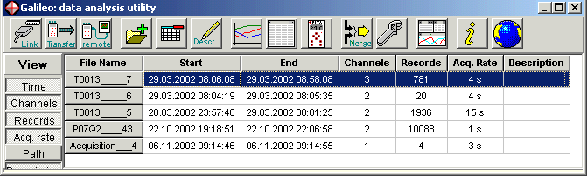

- Finestra dati - Console
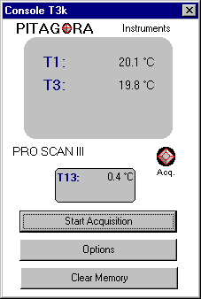
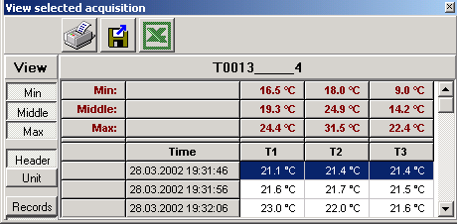

- Finestra grafici
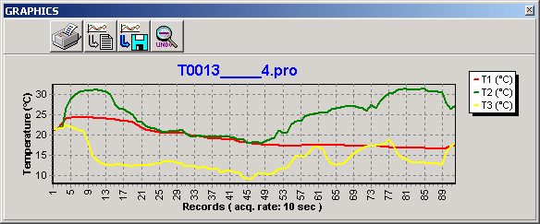

le cui funzionalità sono spiegate qui di seguito:
Finestra principale
Serve principalmente per collegasi a Pro Scan e scaricare i dati, visualizzare le informazioni principali e accedere a tutte le funzioni ausiliarie di galileo. Selezionando uno di questi dati le altre due finestre li mostreranno in dettaglio.
Qui di seguito sono descritte le funzionalità della finestra principale:

Scaricamento dati

Per trasferire i dati a PC o effettuare operazioni in remoto è necessario che il Pro Scan sia collegato al PC con un cavo seriale RS-232 tipo prolunga fornito assieme allo strumento. A collegamento avvenuto si sente un breve suono. L’apparecchio deve essere acceso in modalità di visualizzazione dati (con o senza sonde). Se l’apparecchio si trovasse all’interno dei menu la comunicazione non funzionerebbe (il programma stesso da istruzioni in caso di problemi).

A questo punto bisogna semplicemente premere il tasto Link per attivare la comunicazione tra il computer e l’apparecchio.

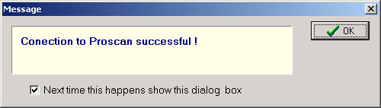
Appare quindi un messaggio di conferma in caso di successo o di errore in caso di problemi di collegamento.
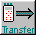
A collegamento avvenuto il tasto Link mostra un segnale di comunicazione e a questo punto sarà possibile premere il tasto transfer.
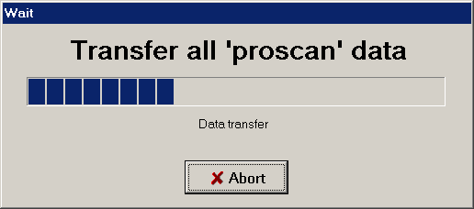
Apparirà sullo schermo una finestra di trasferimento e i dati verranno salvati nella directory predefinita Proscan creata dal programma nella cartella Documenti.
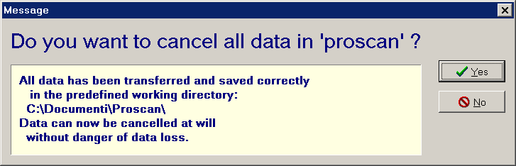
A seguito di un trasferimento avvenuto in modo corretto appare una finestra che richiede la cancellazione dei dati presenti sull’apparecchio Pro Scan; se tali dati non debbono essere trasferiti nuovamente su altri computer è opportuno cancellarli per liberare le memoria; i dati rimangono comunque memorizzati nella cartelle “..\Document\Proscan” e possono essere trasferiti su altri computer copiando i file con estensione “*.pro”
Ora nella finestra è presente la lista dei dati scaricati con le seguenti informazioni:
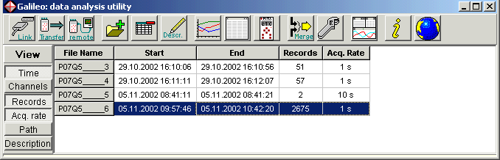
- File Name: nome del file (composto dal numero di serie dell’apparecchio e da un numero che si incrementa)
- Start/End: periodo di acquisizione
- Channels: numero di canali usati
- Records: quantità di records acquisiti
- Acq. Rate: frequenza di acquisizione
- Path: cartella in cui è salvato il file

- Description: descrizioni o commenti personali da inserire manualmente premendo il tasto Descr. dal menu.
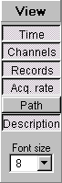
Tutti questi campi, a parte il primo, possono essere resi visibili o meno attivandoli/disattivandoli dal pannello View. La grandezza del testo nella tabella è modificabile col comando Font size subito sotto il menu View.

Acquisizione remota

L’acquisizione remota permette di leggere i dati da Pro Scan e di memorizzarli automaticamente in un file su computer.
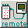
Per attivare l’acquisizione remota è sufficiente accendere un apparecchio Pro Scan collegarlo attraverso la porta seriale al PC e premere il tasto apposito.
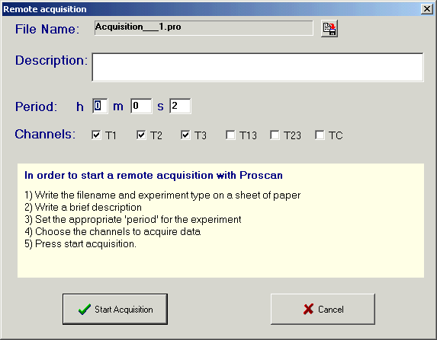
Apparirà quindi la finestra per la selezione delle opzioni di acquisizione remota che comprendono:
- File Name: il nome del file viene assegnato in automatico dal sistema, può però essere modificato, premendo il tasto e impostando un nuovo nome di file ed eventualmente una nuova cartelle di lavoro.
- Description: descrizione libera del tipo di esperimento fino ad un massimo di 80 caratteri.
- Period: periodo che intercorre tra una misurazione memorizzata e la successiva.
È importante che il periodo scelto sia corretto per il tipo di esperimento svolto, in caso contrario si avranno troppi o troppo pochi dati.
- Channels: permette di la selezione dei canali che si vogliono effettivamente acquisite.
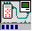
Una volta premuto “Start Acquisition” viene creato un file remoto che appare, marcato in rosso come “Remote<File Name>” , nella finestra principale, la presenza si una sessione remota è anche evidenziata dal movimento della barra sul tasto e dal fatto che lo stesso tasto sia rientrante.

- Finesta principale con file remoto attivo
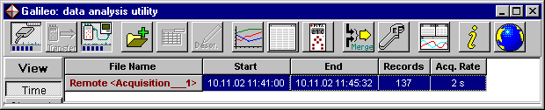

Finché l’acquisizione remota è attiva tale file non può essere tolto dalla lista o modificato.
Per interrompere l’acquisizione remota è sufficiente premere il bottone nella finestra principale; a quel punto il file nella finestra principale perde la marcatura in rosso e diventa un normale file.
Se il file remoto è selezionato e la finestra dei grafici o quella dei dati è attiva vengono visualizzate le misurazioni che si aggiungono in tempo reale.

ATTENZIONE: Nel caso di esperimenti “importanti” si sconsiglia di utilizzare l’acquisizione remota, ma di preferire l’acquisizione diretta sull’apparecchio Pro Scan in quanto più affidabile.
L’acquisizione diretta su PC può essere turbata da altri applicativi presenti sul computer o da errori di sistema che di fatto interrompono il processo.

UNIoNE FILE (MERGE)

Le funzioni di unione sono molteplici e molto potenti, infatti questa finestra permette di unire dati di uno stesso esperimento o di differenti prove utilizzando tre modalità diverse:
- Align: Unione di dati di esperimenti differenti riallineati tutti alla prova con data più vecchia.
Ad esempio: Si è eseguito per tre volte un esperimento e si desiderano confrontare i dati in uno stesso grafico.
- Merge: Unisce dati in parallelo mantenendo le linee temporali originali.

Ad esempio: Unione di dati di uno stesso esperimento nel quale si sono utilizzati più strumenti Pro Scan contemporaneamente.
- Add: Unisce dati in sequenza mantenendo le linee temporali originali.

Ad esempio: Permette l’unione in un unico file di acquisizioni di uno stesso esperimento più volte interrotto e riavviato.
Per chiamare la finestra di unione premete , apparirà la casella di dialogo “Merge”.
Questa finestra permette:
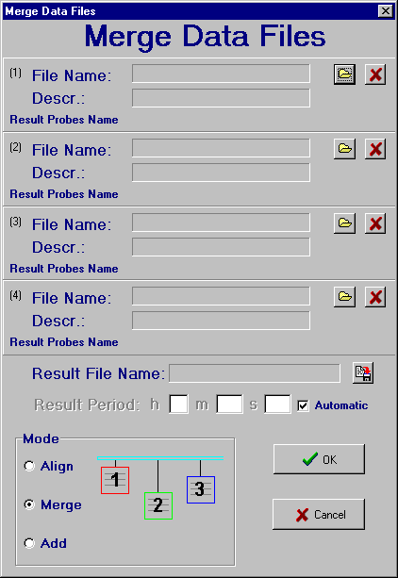
- La selezione fino ad un massimo di quattro file generati da Pro Scan premendo i rispettivi pulsanti .
- L’assegnamento di un nome al file risultante dall’unione premendo il tasto .
- L’ impostazione di un periodo di acquisizione per il file risultante, ottenuta togliendo la crocetta alla casella “Automatic” e scrivendo il periodo desiderato.
- La scelta della modalità di unione (“Align”, ”Merge” o ”Add”).
ATTENZIONE: Si possono unire unicamente file generati direttamente da un apparecchio Pro Scan; i dati generati da precedenti unioni o da acquisizioni remote non possono essere ricombinati.

Altre funzionalità


- Apertura file già scaricati:
premere il tasto Apri e selezionare i file desiderati
- Rimozione dei singoli file dalla lista:
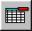
selezionarli e premere Delete sulla tastiera o nel programma. I file rimossi dalla lista rimangono comunque presenti nell’hard-disk.
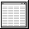
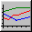
- Per visualizzare o meno le altre due finestre del programma bisogna Attivare/disattivare per la finestra Dati e per la finestra Grafici.
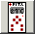
- Per attivare la console per la visione dei dati letti in remoto da Pro Scan e per l’impostazione remota dell’apparecchio, premere ; per informazioni più dettagliate consultare l’apposito capitolo.
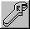
- Per modificare l’unità di misura e la precisione delle temperature, il formato delle date e la lingua è necessario aprire la finestra delle opzioni premendo

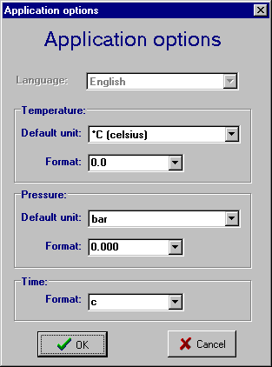
  - Si possono scegliere quindi le unità preferite per ogni tipo di grandezza fisica e il formato con il numero di decimali dopo la virgola desiderato .
  - Il formato delle date usa il sistema di definizione dei formati di Windows dove “c” da la data completa con l’ora e i minuti, “t” dà solo l’ora e i minuti, “hh”mostra le ore, “mm” mostra i minuti e “ss” mostra i secondi. È anche possibile inserire formati non presenti nella lista delle opzioni, ad esempio:
dd.mm hh:mm:ss darà la data con giorni e mesi separati da un punto (dd.mm) e ora, minuti e secondi separati dai due punti (hh:mm:ss). Ogni lettera è l’iniziale del nome inglese (d:day:giorno).
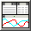
- Per riposizionare automaticamente le tre finestre principali di Galileo premere il tasto ; anche la pressione del tasto di ingrandimento della finestra principale provoca lo stesso effetto.

- Per informazioni riguardanti il programma come versione, data ultimo aggiornamento,…premere .

- Per scaricare gli aggiornamenti del programma bisogna aprire il sito internet www.pitagora.ch/download.htm o premere il tasto .
Finestra dati
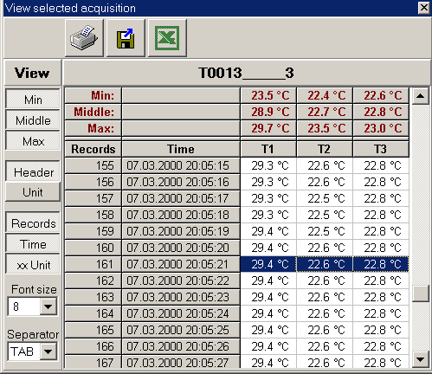
Una volta selezionato un file nella finestra principale, nella finestra dati appaiono tutti i singoli dati contenuti in esso, visualizzando le seguenti informazioni:

- Dati acquisiti per ogni sonda usata
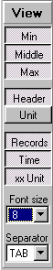
- Header: intestazione campi
- Records: numerazione dei records
- Time: momento in cui è stato memorizzato il dato
- Unit: unità usata nella singola riga
- xx Unit: visualizza i valori nei campi con l’unità di misura
- Min: visualizza i valori minimi delle singole sonde
- Middle: visualizza la media delle singole sonde
- Max: visualizza i valori massimi delle singole sonde

Tutti questi campi, a parte i dati acquisiti, possono essere resi visibili o meno attivandoli/disattivandoli dal menu View.
La grandezza del testo nella tabella è modificabile col comando Font size subito sotto il menu View.

Stampa ed esportazione


- Prima di stampare bisogna tenere conto che i dati verranno stampati esattamente nel modo in cui sono impostati sullo schermo, quindi solo con i campi e le unità di misura attivati durante la visualizzazione.
Per stampare solo una parte in sequenza dei dati, selezionarla con il mouse. Premere il tasto per stampare e controllare i parametri della stampante.

- L’esportazione, come per la stampa, cambia in base alle impostazioni di visualizzazione date sullo schermo. I dati possono essere esportati in due modi diversi:

  - Esportazione in Excel: dopo aver premuto il tasto scegliere la cartella di locazione del file che sarà esportato in formato testo (.txt). subito dopo il file verrà automaticamente aperto da Excel dal quale sarà possibile salvare il file nel suo formato (.xls).
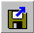
  - Esportazione in file di testo (.txt): dopo aver premuto il tasto scegliere la cartella di locazione del file da esportare. La tabella di dati sarà esportata perfettamente allineata nel file di testo e le separazioni dei campi varieranno in base a ciò che si è selezionato col comando Separator.

Finestra grafici
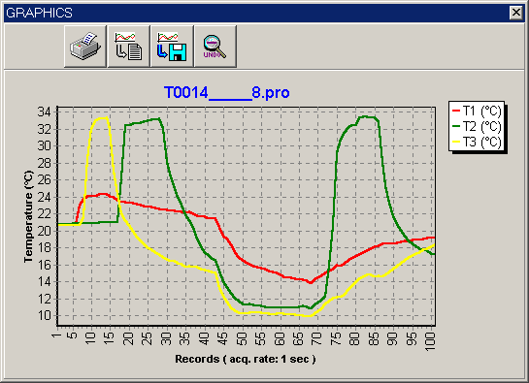
Una volta selezionato un file nella finestra principale, nella finestra grafici appare un dettagliato grafico mostrante i valori di ogni dato.

zoom

Per ingrandire una zona del grafico, circondarla formando un quadrato col mouse, essa verrà ingrandita fino ai bordi della forma disegnata.

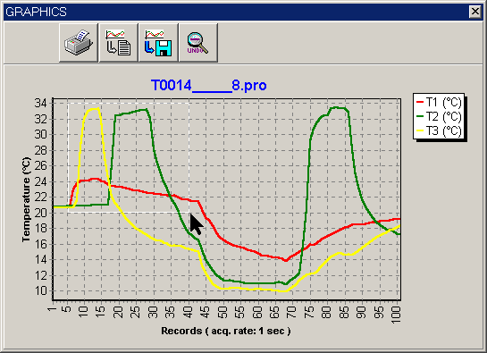
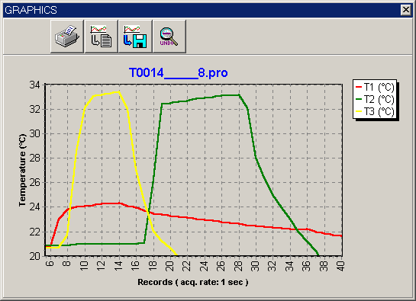
Il quadrato deve essere disegnato partendo da in alto a sinistra e finendo in basso a destra, con qualsiasi altro punto di partenza o di arrivo il grafico verrà ridimensionato alle sue dimensioni naturali. Lo stesso effetto si avrà premendo il pulsante . Trascinando il grafico col pulsante destro del mouse si può spostare la zona ingrandita.

Per tutti i seguenti comandi tenere conto che i grafici vengono presi con tutta la finestra in cui si trovano, pulsanti a parte, e mantengono le proporzioni che hanno sullo schermo. Quindi ad esempio per stampare è consigliabile ingrandire la finestra grafici a tutto schermo, così da avere un formato migliore.

stampa

Impostare la finestra grafici nella grandezza desiderata e scegliere il livello di zoom desiderato. Premere il tasto e controllare le impostazioni della stampante.

esporta

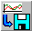
Impostare la finestra grafici nella grandezza desiderata e scegliere il livello di zoom desiderato. Premere il tasto , scegliere la cartella di destinazione, il formato e il nome del file.

copia


Impostare la finestra grafici nella grandezza desiderata e scegliere il livello di zoom desiderato. Premere il tasto , ora è possibile incollare il grafico in un altro programma.

Informazioni

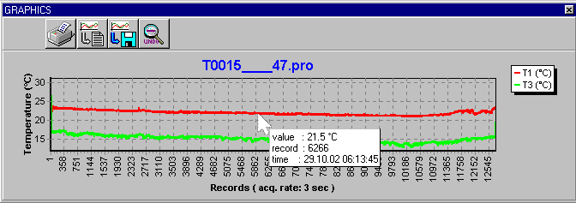
Premendo nelle vicinanze di un punto del grafico si può ottenere una utile casella informativa con: valore misurato, numero di record, data e ora.
Console
La “console” è la finestra che permette la visualizzazione e la manipolazione dello strumento attraverso il collegamento seriale RS232 ed è attivata tramite il tasto della finestra principale.
Questa funzionalità è molto utile nel caso in cui l’apparecchio usato per l’esperimento sia inaccessibile o di difficile accesso.
La “console” è anche molto pratica per impostare parametri dell’apparecchio dal proprio computer o per monitorare un esperimento da una certa distanza.
Per ogni modello di apparecchio la “console” è leggermente differente, comunque permette sempre di:
- Visualizzare dati nel apposito strumento virtuale con aspetto simile a quello dello strumento reale.
- Impostare tutte le opzioni preferite per lo strumento in una comoda finestra.
- Cancellare la memoria liberandola per altri esperimenti.

ATTENZIONE: prima di eliminare i dati assicuratevi di averli scaricati su PC; l’operazione non è più reversibile.

- Avviare o interrompere una acquisizione direttamente sull’apparecchio attraverso il PC, avendo la possibilità di avere informazioni sulla disponibilità di memoria in percentuale o in tempo rimanente.
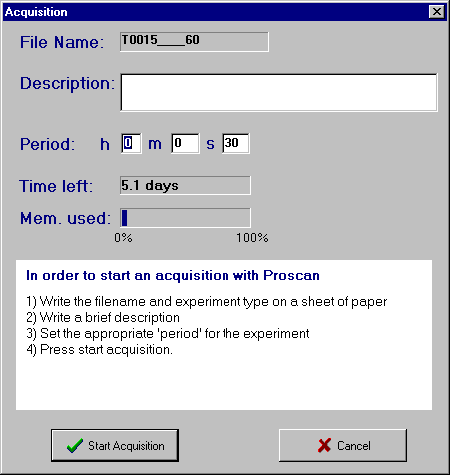
ATTENZIONE: questo tipo di acquisizione non va confusa con l’acquisizione remota su PC, infatti,quando si avvia una acquisizione da “console” i dati sono memorizzati nell’apparecchio e devono essere scaricati attraverso un comando “Transfer” .
Avvertenze
In un normale utilizzo del Programma è molto difficile che vi sia una perdita di dati, in ogni caso, la Pitagora SA non si assume alcuna responsabilità per i dati persi o altrimenti resi inservibili per errori d’uso, riparazioni, difetti o per qualsiasi altra causa.

Per manuali più aggiornati o in altre lingue, consultare il sito www.pitagora.ch.

Le informazioni contenute in questo manuale sono soggette a modifiche senza preavviso.

